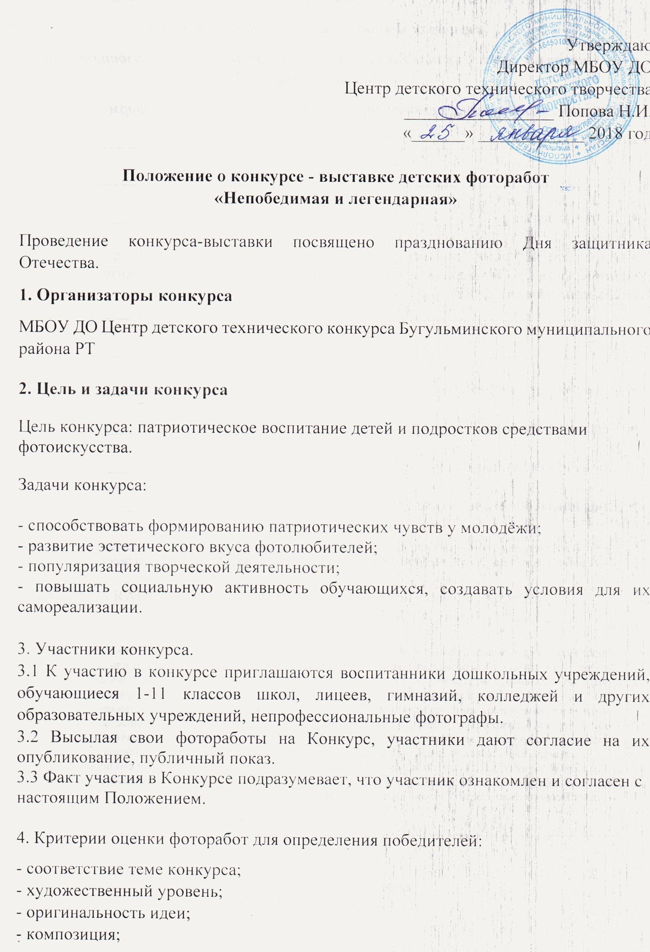
- техника и качество исполнения.

5. Требования к конкурсной работе.
5.1 Под конкурсной работой в данном Положении подразумевается фотоизображение (фотография) в цифровом формате (jpg, jpeg и др.), разрешение не менее 300 dpi (точек на дюйм).
5.2 Представляя фотографии на Конкурс, участник тем самым подтверждает свое авторство на фотоработы. За нарушение данного пункта Положения организаторы конкурса ответственности не несут.
5.3 Тематика фоторабот должна соответствовать концепции конкурса. Фотоработы могут содержать авторские комментарии в соответствии с общей концепцией конкурса.
5.4 Автором может быть заявлено для участия в конкурсе не более 3 фоторабот. Для участия в конкурсе жюри отбирает и оценивает 2 фотоработы. Каждая из них участвует самостоятельно и оценивается отдельно.

6. Порядок и сроки проведения конкурса.
6.1 Для участия в Конкурсе необходимо прислать фотографии на электронную почту ya.cdtt@yandex.ru либо предоставить готовую фотографию:
- размер фото - А4;
- оформление в паспарту или в рамке;
- информационная табличка 10 см х 5 см: Ф.И., возраст, наименование учреждения, руководитель (если имеется), название фотоработы, тел. контакта.
Иванов Иван, 12 лет, МБОУ ДО ЦДТТ, Чуйкова С.М.,
«Мой папа в армии», 89274604445

6.2 Фотоработы принимаются с 31 января по 19 февраля 2018 года.
6.3 Фотоработы, которые будут предоставлены позже указанного срока, к участию в конкурсе не допускаются.

7. Порядок определения и награждения победителей.
7.1 Подведение итогов Конкурса состоится 26 февраля 2018 г.
7.2 Для оценки фоторабот, заявленных на Конкурс, формируется жюри из числа педагогов и администрации МБОУ ДО ЦДТТ.
7.3 Члены комиссии оценивают каждую фотоработу по критериям, указанным в пп. 4 настоящего Положения, в баллах от 0 до 5. Победители определяются на основе суммарной балльной оценки фоторабот, выставляемой членами жюри по пятибалльной шкале по каждому из критериев оценки фоторабот представленных на Конкурс.
7.4 Фотоработы, набравшие максимальное количество баллов становятся лучшими, а авторы данных фоторабот – победителями Конкурса.
7.5 В случае если несколько фоторабот набрали одинаковое количество баллов, комиссия проводит дополнительное рассмотрение, в процессе которого каждый член жюри расставляет лидирующие фотоработы по местам с первого по третье. Разделение призовых мест между двумя участниками, набравшими равное количество баллов, не допускается.
7.6 Организатор Конкурса оставляет за собой право изменить сроки предоставления фоторабот и подведения итогов Конкурса с условием предварительного размещения соответствующей информации на сайте МБОУ ДО ЦДТТ.

